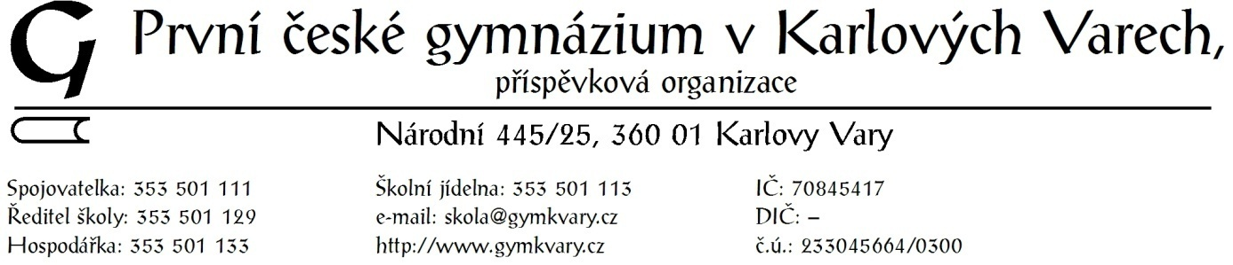

Obj. 7/2017 18.10.2017

Objednáváme u vás kombinovaný sporák ALBA G-C-4/900 EO podle předložené cenové nabídky

Děkuji.

Vanda Kunzová, hospodářka

27.11.2017 potvrzujeme objednávku. Ing. M. Reich – jednatel

Gastronomik KV, s.r.o., Závodu míru 208/45

360 17 Karlovy Vary